# **LAPORAN PENGEMBANGAN GAME**

**FLAPPY DRAGON**



**LUTHFI ABDUL KHAKIM**

**A11.2019.11774**

**A11.4502**

# **DAFTAR ISI**

**COVER** i

**DAFTAR ISI** ii

**a.** **Tentang Game** 1

i. Deskripsi 1

ii. Screenshot 1 buah 1

**b.** **Detail Pengembangan Aplikasi** 2

**c.** **Referensi** 4

i. Pembuatan Game Basic 4

ii. Pembuatan GUI Main Menu (Scene) 4

iii. Menambahkan Score 4

iv. Menambahkan Musik 4

v. Pembuatan Button Antar Scene 4

vi. Fitur High Score 4

iii. Fitur Level 4

iv. Fitur Mute / Unmute Music 4

v. Fitur Pause / Resume 4

vi. Fitur Change Background 4

vii. Aset Player 4

viii. Aset Obstacle & Background 1 4

ix. Aset Background 2 5

x. Icon Play Button 5

xi. Icon Pause Button 5

xii. Icon Music 5

xiii. Icon Mute 5

# **Tentang Game**

## Deskripsi

**Flappy Dragon** merupakan game yang diadaptasi dari game **Flappy Bird**. Game ini terdiri dari *player* dan musuh *(obstacle)* dengan naga yang bertindak sebagai *player* dan tebing yang bertindak sebagai *obstacle*. Adapun tujuan dari game ini adalah untuk terbang sejauh-jauhnya dengan melewati tebing yang ada, semakin jauh terbangnya semakin tinggi *scorenya*. Flappy Dragon ini memiliki mekanik yang sama dengan flappybird yaitu dengan menyentuh (tap) layar untuk terbang melewati obstacle yang diberikan. Fitur yang ada pada game ini adalah level, highscore, mute/unmute music, pause, dan mengganti *background*.

## Screenshot 1 buah

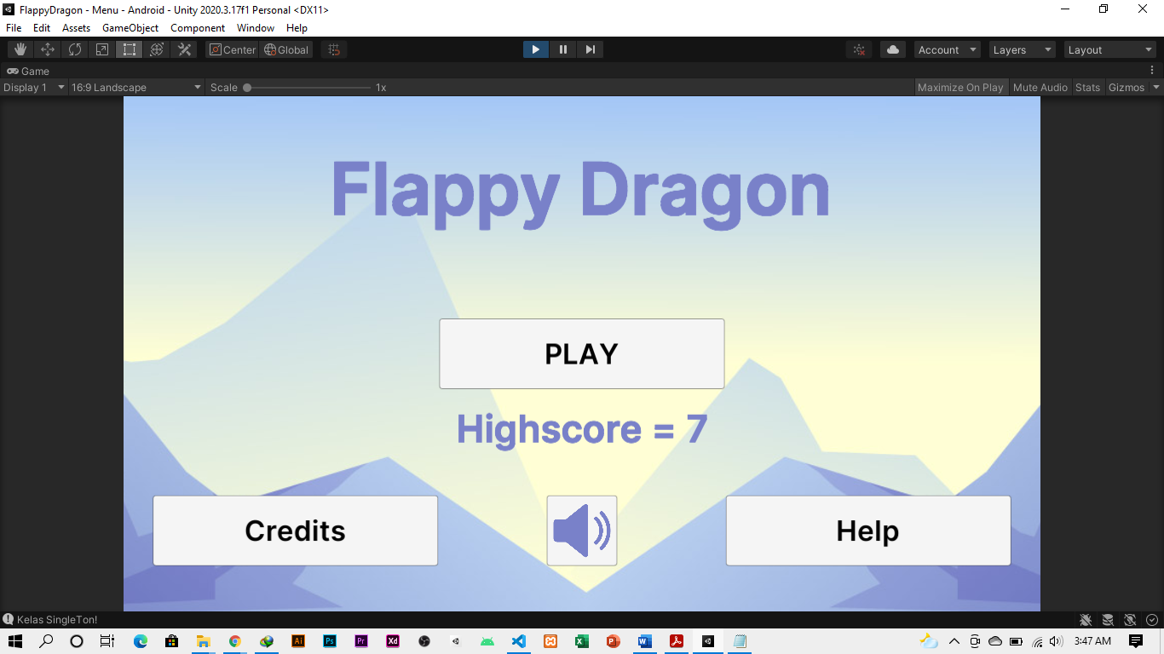

Gambar 1 Tampilan awal menu Flappy Dragon

# **Detail Pengembangan Aplikasi**

1. Flow Chart

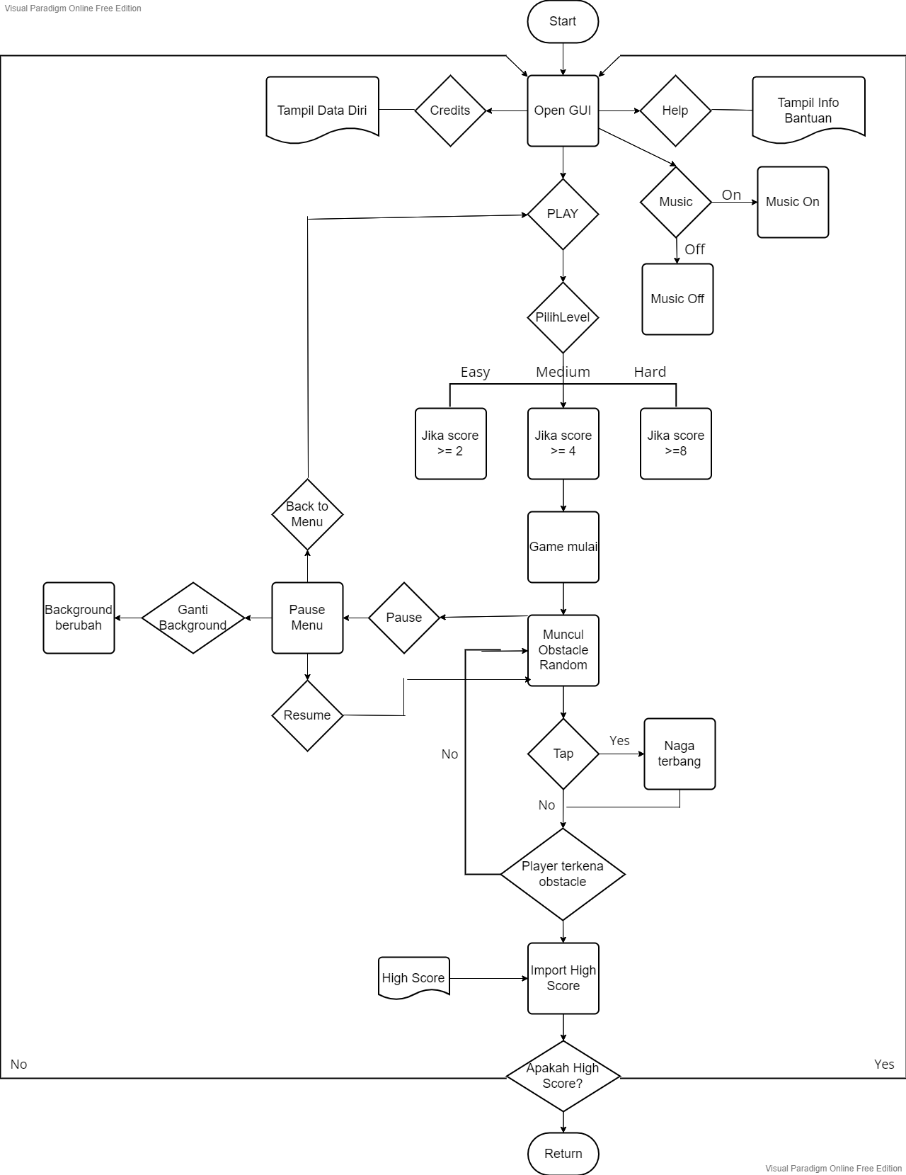

1. Class Diagram

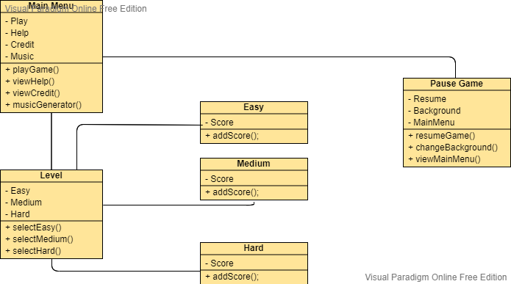

1. Screenshot Lebih Lengkap

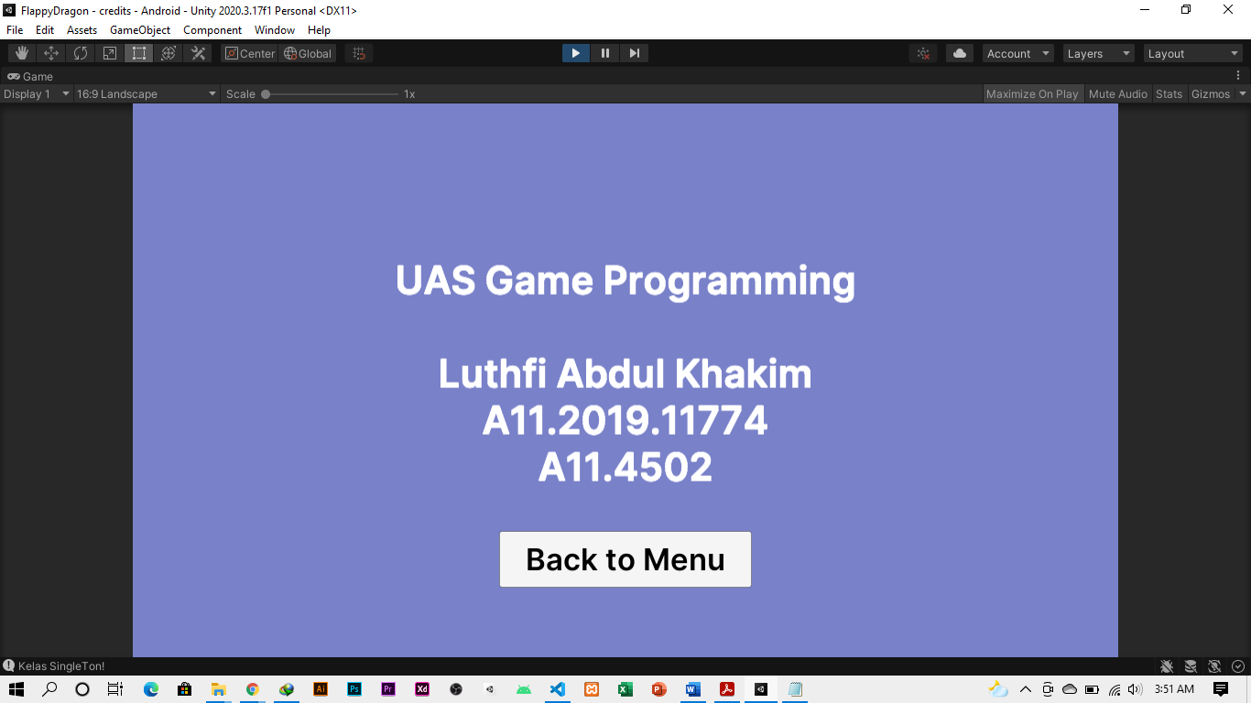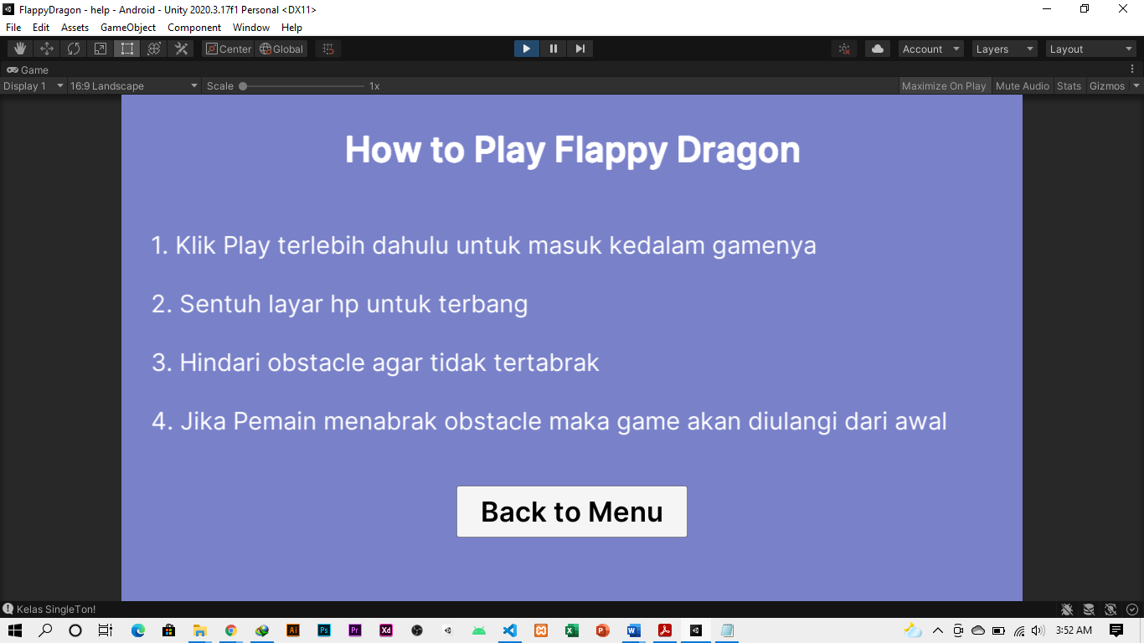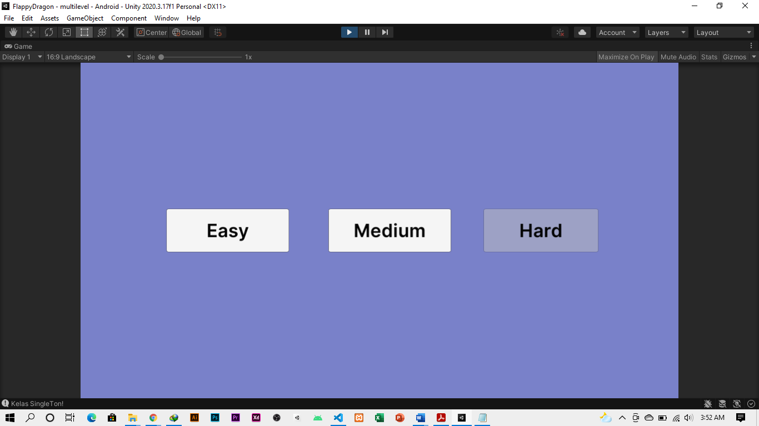

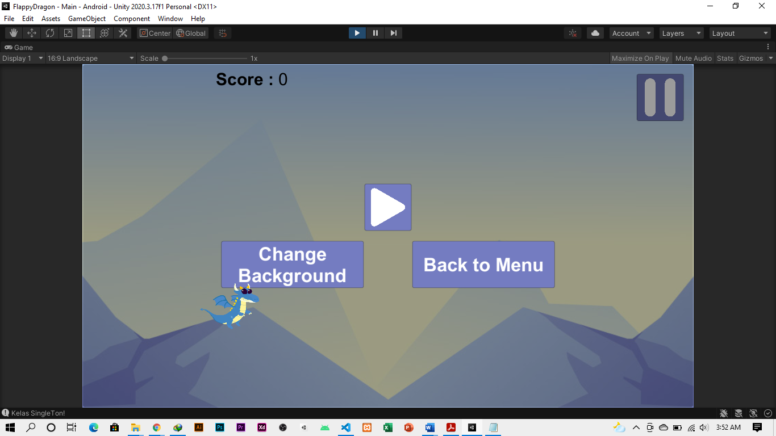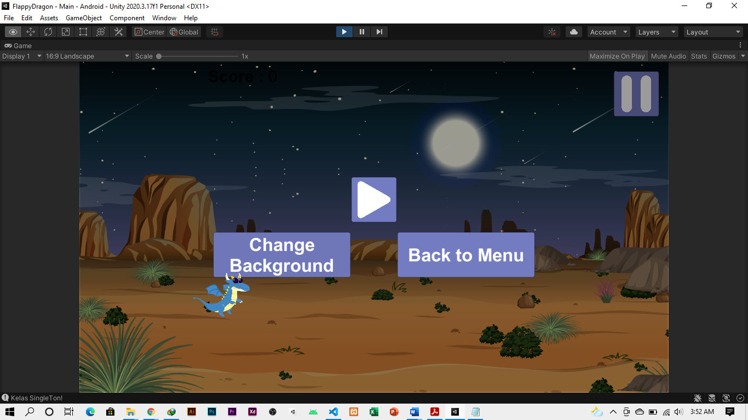

# **Referensi**

## Pembuatan Game Basic

Modul Game Programming praktikum 4

## Pembuatan GUI Main Menu (Scene)

Modul Game Programming praktikum 5-6

## Menambahkan Score

Modul Game Programming praktikum 5-6

## Menambahkan Musik

Modul Game Programming praktikum 5-6

## Pembuatan Button Antar Scene

Modul Game Programming praktikum 5-6

## Fitur High Score

Modul Game Programming praktikum 9

## Fitur Level

Modul Game Programming praktikum 9

## Fitur Mute / Unmute Music

https://www.youtube.com/watch?v=AFcHsKd_aMo

## Fitur Pause / Resume

https://www.youtube.com/watch?v=tfzwyNS1LUY

## Fitur Change Background

https://www.youtube.com/watch?v=UuDw7qB2_5Q

## Aset Player

https://www.freepik.com/free-vector/baby-dragon-character-collection-with-flat-design_2355091.htm#query=baby%20dragon&position=40&from_view=search

## Aset Obstacle & Background 1

https://www.freepik.com/free-vector/mountain-landscape-with-canyon-red-dry-ground-green-grass-old-riverbed-cartoon-illustration-nature-park-with-gorge-stone-cliffs-rocks-grand-canyon-national-park_10798329.htm#query=mountain%20landscape%20with%20canyon%20red%20dry%20ground%20green&position=0&from_view=search

## Aset Background 2

https://www.freepik.com/free-vector/desert-forest-landscape-night-scene_16263256.htm#query=desert%20forest%20landscape&position=13&from_view=search

## Icon Play Button

https://www.flaticon.com/free-icon/play-button-arrowhead_27223

## Icon Pause Button

https://www.flaticon.com/free-icon/play-button-arrowhead_27223

## Icon Music

https://www.flaticon.com/free-icon/volume_727269

## Icon Mute

https://www.flaticon.com/free-icon/mute_727240